7 класс ФГТ. 16-23 ноября.
Тема: хроматическая гамма в миноре.
Построение хроматической гаммы в миноре основано на заимствовании из мажора.
При движении вверх из параллельного мажора, а при движении вниз из одноименного. В результате оба направления совпадают и при движении вверх и вниз не изменяются I и V ступени.
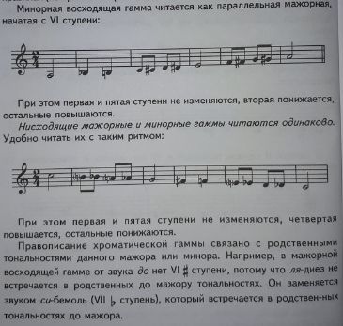
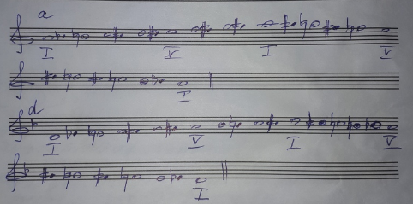
Д/З: Построить хроматическую гамму e-moll, h-moll. Петь №631, 632, II часть №116.

